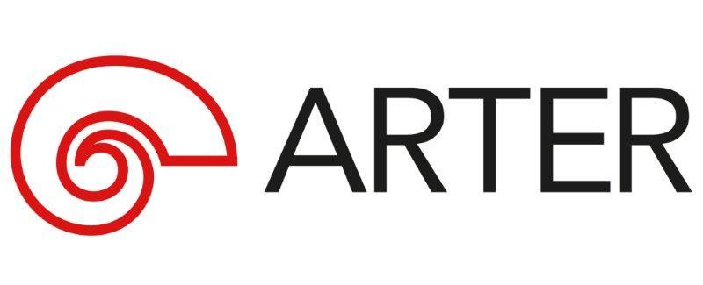
Basın Bülteni
bkz.
Banu K. Zeytinoğlu İletişim
Yeliz TİNGÜR
yelizt@bkziletisim.com
0 541 281 12 05

EARPORT’UN
AÇIK ALANLAR BAŞLIKLI PERFORMANS-KONSERİ
4 MART’TA
ARTER’DE!

Gerhard Stäbler ile Kunsu Shim’in birlikte hayata geçirdikleri EarPort, AÇIK ALANLAR [OFFENE RÄUME] başlıklı performans-konser ile 4 Mart Salı akşamı Arter’e konuk oluyor. Giorgio Agamben’in The Coming Community [Gelecek Cemaat] ve Aldous Huxley’nin Cesur Yeni Dünyayı Ziyaret isimli metinlerinden yola çıkarak kurgulanan performans, kişinin en mahrem dışsallığının sınırlarına doğru bir yolculuk sunuyor. Karbon’da ve fuaye alanında gerçekleşecek etkinlik için biletler, Arter’in giriş katında yer alan Danışma ve Bilet Gişesi’nden, Biletix’ten ve Mobilet’ten temin edilebilir.

“Hakikat ancak hakikat olmayana yer açtığı ölçüde, yani yanlış olanın bulunması, içkin sahicilikten yoksunluğunun sergilenmesi olarak kendini gösterir. (...) Cennetin duvarları ne kadar güvenlik sağlarsa, cehennemin uçurumu da o kadar dipsiz hâle gelir.” - Giorgio Agamben

Arter, 4 Mart 2025 Salı akşamı saat 20:00’de, Gerhard Stäbler ve Kunsu Shim’in birlikte hayata geçirdikleri EarPort’un, AÇIK ALANLAR [OFFENE RÄUME] adlı etkinliğine ev sahipliği yapacak. Stäbler ile Shim’in “performans-konser” adını verdikleri icralarında dışsallık ve mahremiyet temaları, hem işitsel hem de performatif bir etkileşimle biraraya geliyor. Arter’in -3. katında yer alan Karbon ve fuaye alanında gerçekleştirecekleri AÇIK ALANLAR adlı performans-konser, kişinin en mahrem dışsallığının sınırlarına giden yolu hissetmesi için bu dünyaya bir yolculuk sunuyor. Programda Giorgio Agamben, George Brecht, Aldous Huxley, Yoko Ono, Tomas Schmit, Oliver Schneller, Kunsu Shim, Gerhard Stäbler ve Ben Vautier’in yapıtları ve metinleri yer alıyor. EarPort Ensemble, Katharina Gross (viyolonsel), Jaume Darbra Fa (flüt), Moritz Koch (perküsyon) ile Kunsu Shim ve Gerhard Stäbler’den (performans) oluşuyor.

Goethe-Institut, Avusturya Kültür Ofisi İstanbul ve EarPort Duisburg desteğiyle düzenlenen AÇIK ALANLAR [OFFENE RÄUME] başlıklı performans-konserin biletleri, Arter’in giriş katında yer alan Danışma ve Bilet Gişesi’nden, Biletix’ten ve Mobilet’ten temin edilebilir.

Arter’in güncel programlarına ilişkin daha detaylı bilgiye www.arter.org.tr adresinden erişilebilir. Pazartesi hariç her gün açık olan Arter, Salı-Pazar günleri 11:00-19:00, Perşembe günleri ise 11:00-20:00 saatleri arasında ziyaret edilebiliyor. Kurumsal Sponsor Tüpraş’ın değerli desteğiyle, tüm sergilere giriş 24 yaş altı izleyiciler için her gün; Perşembe günleri ise her yaştan izleyici için ücretsiz. Arter Beraber üyeleri ise sergileri yıl boyunca ücretsiz ziyaret etmenin yanı sıra farklı ayrıcalıklardan faydalanıyor. Arter binasının Kütüphane, Kitabevi, Bistro by Divan, arka bahçe alanlarına ve Galeri 0’da yer alan sergiye giriş için bilet gerekmiyor. Ulaşım Sponsorları Ford Otosan ve Otokar’ın desteği sayesinde Taksim’den ve Tepebaşı’ndan ücretsiz servis araçlarıyla Arter’e ulaşılabiliyor.

Bilgi için: arter.org.tr
Adres: Irmak Cad. No: 13 Dolapdere Beyoğlu 34435 İstanbul / T. 0212 708 58 00

